SUBSTITUSI TEPUNG IKAN KEMBUNG (RASTRELLIGER BRACHYSOMA) PADA PEMBUATAN NASTAR KAYA PROTEIN

SUBSTITUTION OF MACKEREL FISH FLOUR (RASTRELLIGER BRACHYSOMA) NASTAR RICH IN PROTEIN

Oleh : Mundhi Nur Fajar Aini¹, Wika Rinawati²,
Universitas Negeri Yogyakarta,
¹Mundhinur.2017@student.uny.ac.id, ²Wika@uny.ac.id

ABSTRAK
Penelitian ini bertujuan untuk : 1) menemukan resep pembuatan nastar yang tepat, 2) menemukan teknik olah yang tepat, 3) mengetahui kandungan gizi produk, 4) mengetahui harga jual, 5) mengetahui tingkat penerimaan masyarakat pada produk nastar ikan kembung.
Penelitian ini menggunakan metode 4D, yaitu Define, Design, Develop, Desseminate. Tempat penelitian dilakukan di Laboratorium Boga Jurusan Pendidikan Teknik Boga dan Busana, Fakultas Teknik, Universitas Negeri Yogyakarta penelitian dilakukan selama 4 bulan mulai dari Januari sampai dengan Mei 2020.
Adapun hasil dari penelitian ini diperoleh 1) Resep nastar dengan substitusi ikan kembung diperoleh perbandingan sebanyak 35% tepung ikan dan 75% terigu, 2) Teknik olah yang digunakan yaitu baking dengan metode pencampuran creaming, 3) Kandungan protein dan omega-3 tertinggi adalah pada substitusi diatas 15%, 4) Harga jual yang tepat untuk produk pengembangan yaitu Rp.8.500, 5) Daya terima nastar ikan kembung dari uji organoleptik meliputi bentuk, ukuran, warna, rasa, aroma, dan tekstur kemasan dan penyajian diperoleh angka rata-rata : 4;4;3.8;3.6;3.9;4.4;4.5;4.4 dengan sifat keseluruhan rata-rata 4.2 yang berarti produk ini disukai.
Kata kunci: Tepung ikan kembung, Substitusi, Ikan Kembung, Kue kering, Nastar

ABSTRACT
This research aim to : 1) Find the best Nastart recipe, 2) Find the right processing technique, 3) Know the nutrional content, 4) Know the selling price, 5) Know the level of acceptance of mackerel nastart product.
This study research used 4D methods that is Define, Design, Develop, Desseminate. This research held in Laboratorium Boga majors of Pendidikan Teknik Boga dan Busana, Fakultas Teknik, Universitas Negeri Yogyakarta, this research held for 4 months starting from January to May 2020.
The results of this study were obtained 1) Nastart recipe with mackerel substitution obtained comparison by 35% fish flour (Rastrelliger brachysoma) and 75% of wheat flour, 2) The processing technique that used in this research is baking and creaming mixing methods, 3) The higest protein and omega-3 content is at substutition above 15%, 4) The selling price for development product is Rp.8.500, 5) The acceptance of mackerel fish nastart from organoleptic tests including shape, measure, color, taste, aroma, and texture, pack, and platting presentation obtained an average of 4;4;3.8;3.6;3.9;4.4 with overall average 4.2 which mean this product is preffered.
Keywords: mackerel fish flour, substitution, mackerel fish, cookies, nastart

Pendahuluan
Indonesia merupakan Negara kepulauan yang memiliki puluhan ribu pulau dan garis pantai terpanjang kedua di dunia serta potensi sumber daya perikanan yang melimpah. Indonesia memiliki total 440 spesies ikan air tawar endemik yang berada diposisi ke empat setelah Brazil (1716 spesies), Cina (888 spesies), dan Amerika Serikat (593 spesies) serta lebih dari 140 spesies endemik ikan laut. Pada tahun 2015 secara nasional Indonesia memiliki tingkat konsumsi ikan sebesar 41,11kg/kapita/tahun. Angka tersebut masih jauh dibawah Malaysia yang sebesar 70 kg/kapita/tahun (KKP dalam Detik Finance,2017). Rendahnya tingkat konsumsi ikan di Indonesia tentu saja membutuhkan perhatian khusus dari berbagai kalangan khususnya Kementerian Kelautan dan Perikanan (KKP). Saat ini Kementerian Kelautan dan Perikanan (KKP) tengah giat mengampanyekan Gerakan Memasyarakatkan Makan Ikan (GEMARIKAN) dalam pemenuhan gizi protein. Salah satu provinsi di Indonesia yang telah menerima sosialisasi Gemarikan yaitu DIY. Daerah Istimewa Yogyakarta merupakan salah satu provinsi di Indonesia yang menempati posisi terendah dalam angka konsumsi ikan nasional jika dibandingkan dengan provinsi lainnya, begitupula dengan provinsi yang berada di pulau jawa rata-rata angka konsumsi ikan tergolong masih rendah .
Berdasarkan data Kementrian Kelautan dan Perikanan tahun 2015, pada tahun 2014 Daerah Istimewa Yogyakarta merupakan daerah yang menempati posisi kedua paling bawah dalam peringkat konsumsi ikan secara nasional dari 33 provinsi di Indonesia. Meskipun berada diposisi terendah, tingkat konsumsi ikan di DI Yogyakarta terus mengalami peningkatan setiap tahunnya. Rendahnya tingkat konsumsi ikan dipengaruhi oleh beberapa faktor seperti kurangnya pemahaman masyarakat tentang manfaat mengkonsumsi ikan, kurang lancarnya distribusi ikan, belum optimalnya sarana dan prasarana serta mitos yang berkembang di masyarakat (Djunaidah, 2017).
Ikan kembung terdapat banyak di perairan Indonesia, dan memiliki kandungan gizi yang tidak kalah dari ikan salmon. Di dalam ikan kembung mengandung omega-3 yaitu 2,2 dalam 100g ikan yang lebih besar dibanding ikan salmon 1,6/100g, omega-3 merupakan lemak esensial yang memiliki berbagai macam peran bagi kesehatan manusia, seperti kesehatan jantung Alzeimer, dll. (Markus, 2017). Ikan kembung terdiri dari 3 jenis yaitu : ikan kembung laki-laki (Rastrelliger kanagurta L), ikan kembung perempuan (Rastrelliger brachysoma), dan ikan kembung (Rastrelliger faughni). Harga jual ikan kembung cukup terjangkau sekitar Rp.35.000,00. Ikan ini hidup secara bergerombol, dan memakan plankton besar/kasar, Copepode atau Crustacea (Kriswantoro dan Sunyoto, 1986).
Ikan kembung merupakan komoditi yang mudah busuk, sehingga memerlukan penanganan dan pengolahan yang baik, salah satunya dengan dibuat menjadi tepung, penggunaan tepung ikan masih terbatas sebagai bahan pakan ternak karena pembuatannya berasal dari pemanfaatan limbah ikan, pemanasan berlebihan dapat menghasilkan tepung ikan yang berwarna coklat dan kadar protein cenderung menurun, sehingga diperlukan kehati-hatian dalam pengolahannya (Fitri,N, 2017). Untuk meningkatkan konsumsi ikan masyarakat Indonesia maka akan dilakukan pengembangan produk pastry dan bakery yaitu dengan memanfaatkan ikan kembung yang sudah diolah menjadi tepung ikan dan dijadikan sebagai bahan tambahan pada cookies. Cookies merupakan makanan praktis, karena dapat dimakan kapan saja dan dapat dinikmati oleh segala kalangan usia. Cooikes merupakan produk kue yang memiliki kadar air rendah sehingga sering disebut sebagai kue kering karena daya simpan relatif lebih lama (Gisslen, 2013:483). Salah satu jenis cookies yang sering dijumpai adalah nastar, kue nastar sering dijadikan sebagai hidangan hari raya seperti Lebaran, Imlek, Natal, dll karena citarasanya yang ideal antara manis dan gurih, teksturnya yang remah serta memiliki daya simpan yang lama. Untuk mengurangi ketergantungan tepung terigu, maka dapat diganti atau disubstitusi dengan tepung ikan kembung
Langkah-langkah penelitian yang digunakan untuk menemukan resep pengembangan nastar yang tepat adalah mencari resep acuan dasar, melakukan uji validasi, dan melakukan uji penerimaan produk terhadapat 30 orang panelis.

metode penelitian

Jenis Penelitian
Jenis penelitian ini adalah penelitian kuantitatif yaitu dengan melalui prosedur statistik atau bentuk hitungan angka, penelitian kuantitatif bersifat deskriptif dan menggunakan pendekatan deduktif. data yang diperoleh dari angket/borang kemudian dianalisis secara deskriptif melalui hasil dan saran yang diberikan oleh panelis
Waktu dan Tempat Penelitian
Proses penelitian produk dari uji coba resep pengembangan, memperbaiki dan membuat produk akhir dilakukan di Laboratorium Boga, Jurusan Pendidikan teknik Boga dan Busana Fakultas teknik Universitas Negeri Yogyakarta serta lab analisis proksimat untuk menguji kandungan gizi dalam produk
Waktu penelitian mulai dari pengembangan produk hingga pembuatan produk akhir dilaksanakan dalam waktu 4 (empat) bulan mulai dari bulan Januari hingga bulan Mei 2020.
Target/Subjek Penelitian
Pada penelitian ini menggunakan beberapa panelis sebagai subjek penelitian kuantitatif deskriptif. Sumber data diperoleh dari uji panelis yang telah dilakukan. Panelis terdiri dari expert, dalam hal ini adalah 2 orang dosen pembimbing, panelis semi terlatih sebanyak 5 orang mahasiswa dan 30 orang masyarakat umum. Panelis memberikan penilaian terhadap sifat organoleptik, penyajian, dan kemasan pada produk nastar dengan substitusi tepung ikan kembung.
Prosedur
Penelitian ini menggunakan metode 4D, yaitu Define, Design, Develop, Desseminate. 1) Define ini peneliti mengumpulkan tiga resep acuan yang dianalisis hingga mendapatkan resep kontrol. 2) Design dengan merancang formula berdasarkan resep kontrol untuk mendapatkan produk substitusi tepung ikan kembung yang tepat. 3) Pada tahap Develop, peneliti merancang teknik penyajian dan harga jual produk pengembangan. Pada tahap ini dilakukan uji Validasi I dan Validasi II, yang diuji oleh expert dan 5 orang panelis semi terlatih 4) Pada tahap Desseminate dilakukan uji penerimaan skala terbatas dan skala luas sebanyak 30 panelis dalam hal ini yaitu masyarakat umum..
Data, Intrumen, dan Teknik Pengumpulan Data
Pengumpulan data dilakukan dengan menggunakan borang atau lembar kuesioner yang terdiri dari borang define, design, develop, dan desseminate. Borang uji sensoris pada tahap define meluputi parameter sifat organoleptik produk acuan, pada tahap design meliputi parameter produk pengembangan, tahap develop meliputi parameter sifat organoleptik dari penyajian produk pengembangan terpilih dan uji Validasi I dan Validasi II dan tahap desseminate oleh 30 orang masyarakat umum. Uji organoleptik meliputi bentuk, ukuran, warna, aroma, rasa, dan tekstur dari produk dengan skala 1 untuk sangat tidak suka, skala 2 tidak suka, skala 3 cukup suka, skala 4 suka, dan skala 5 sangat suka.

Teknik Analisis Data
Analisis data dalam penelitian kuantitatif bersifat induktif. Tahapan teknik analisis data meliputi tabulasi data interval menjadi data ordinal (tingkatan,) kemudian analisis potret data atau perhitungan frekuensi nilai dalam suatu variabel, perhitungan rata-rata (mean), kemudian analisis variasi nilai pada keseluruhan variabel dari nilai rerata (Sugiyono.2014), teknik ini digunakan untuk mengetahui tingkat penerimaan masyarakat terhadap produk nastar dengan substitusi tepung ikan kembung

hasil penelitian dan pembahasan
Pada penelitian ini ikan kembung diubah menjadi tepung, kemudian dijadikan sebagai bahan tambahan dalam pembuatan nastar dengan melalui tahapan metode 4D
- Define
Berdasarkan hasil uji eksperimen resep acuan yang akan digunakan yaitu resep R2 yang dipilih oleh expert, dalam hal ini adalah dosen pembimbing dan mahasiswa bimbingan sejumlah 5 (lima) orang. Resep yang dipilih berasal dari resep buku Kue Kering Praktis dan Lezat dengan penerbit deMedia Pustaka tahun 2007. Resep dipilih karena tekstur yang dihasilkan lebih baik dan isian dengan ras manis yang pas.
- Design
Pengembangan untuk produk nastar dibuat dengan bentuk dasar bulat sedikit pipih. Dengan ukuran berat ±8g untuk adonan dan ±3g untuk selai nanasnya. Untuk pensubtitusian tepung ikan kembung terhadap tepung terigu digunakan sebanyak 5%, 20%, 35%. Dari ketiga resep pengembangan tersebut akan diujikan secara sensoris bersama resep acuan dengan panelis dosen pembimbing dan mahasiswa lain dalam satu bimbingan (5 orang) sehingga akan diperoleh 1 resep produk pengembangan terpilih yaitu sebesar 35% dengan karakteristik rasa ikan masih terasa, warna yang dihasilkan cukup bagus, dan tidak berbau amis jika dibandingkan dengan substitusi 5% dan 20%. Teknik olah yang digunakan dalam pembuatan tepung ikan kembung terdapat dalam gambar dibawah ini
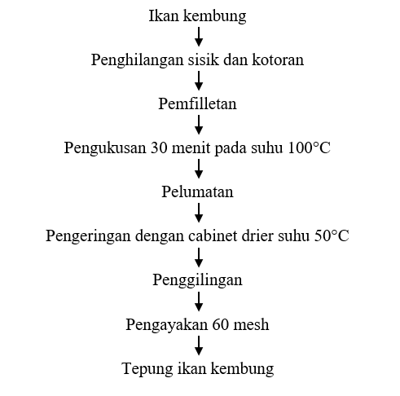
Gambar 1. Alur pembuatan tepung ikan kembung
Terdapat pengaruh pengolahan terhadap tekstur yang dihasilkan pada produk nastar ikan kembung, ikan terlebih dahulu dikukus agar kandungan protein tidak hilang, dan tekstur tepung yang dihasilkan lebih halus dan bersih. Teknik olah yang digunakan dalam pembuatan nastar dengan substitusi tepung ikan kembung yaitu melalui tahapan creaming, make up, dan baking. Yaitu dengan mencampurkan margarin dan butter dengan gula halus, kemudian diberi tambahan telur lalu dikocok dengan kecepatan sedang, make up dengan membentuk menjadi bulat pipih, dan dipanggang selama 30 pada suhu 160 derajat celcius.
- Develop
Dari hasil uji validasi satu diperoleh bentuk dengan skala 3, ukuran dengan skala 3, warna dengan skala 3.5, aroma 3.5, rasa 3, tekstur 3.5, sifat keseluruhan 3.5 penyajian 3.5 dan pengemasan 2. Berdasarkan hasil uji tersebut produk belum cukup disukai oleh panelis sehingga dilakukan uji validasi II diperoleh data untuk kategori bentuk dengan skala 3.5, ukuran dengan skala 4, warna dengan skala 3.5, aroma 3.5, rasa 3.5, tekstur 4, sifat keseluruhan 4 penyajian 4 dan pengemasan 4 sehingga produk termasuk kategori disukai. Penentuan harga jual berdasarkan perhitungan bahan baku yang digunakan didapat Rp. 8.500 dengan profit sebesar 20%, overhead cost 5% Rp.31.183, dan labour cost 10% Rp.62.367. Hasil uji kadar zat gizi berdasarkan penelitian terdahulu yang dilakukan oleh Fitri.N pada jurnal pengaruh substitusi ikan kembung (Rastrelliger brachysoma) terhadap kadar protein dan daya terima biskuit, diperoleh kandungan gizi protein tertinggi pada kue kering dengan substitusi tepung ikan kembung berada pada substitusi diatas 15%, terdapat pengaruh antara substitusi tepung ikan terhadap kadar protein biskuit, semakin tinggi substitusi tepung ikan maka semakin tinggi kadar protein biskuit ikan kembung, berdasarkan hal tersebut produk nastar dengan substitusi ikan kembung sebesar 35% termasuk kedalam kategori tinggi protein.
- Desseminate
Pada tahap ini dilakukan uji panelis sebanyak 30 orang masyarakat umum dengan hasil pada gambar berikut :
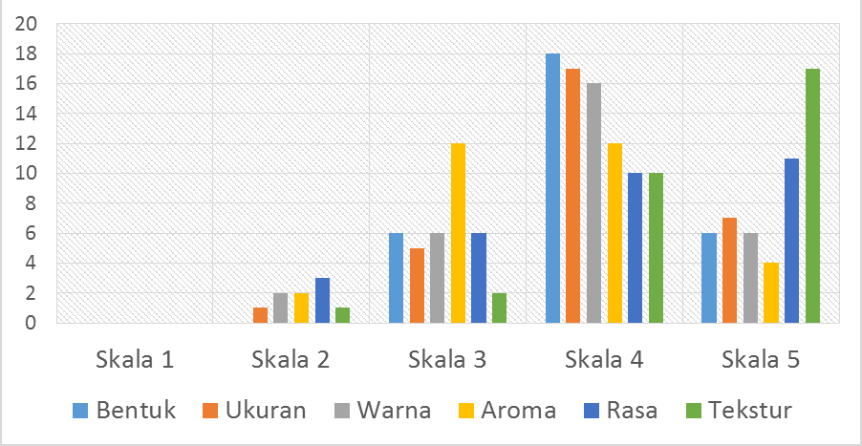
Gambar 2. Grafik hasil uji organoleptik 30 orang
Berdasarkan data terebut hasil uji organoleptik yang diperoleh meliputi bentuk, ukuran, warna, rasa, aroma, dan tekstur, diperoleh angka rata-rata : 4; 4 ;3.8; 3.6; 3.9; 4.4. sedangkan untuk penerimaan sifat keseluruhan, penyajian dan kemasan produk terdapat pada gambar berikut
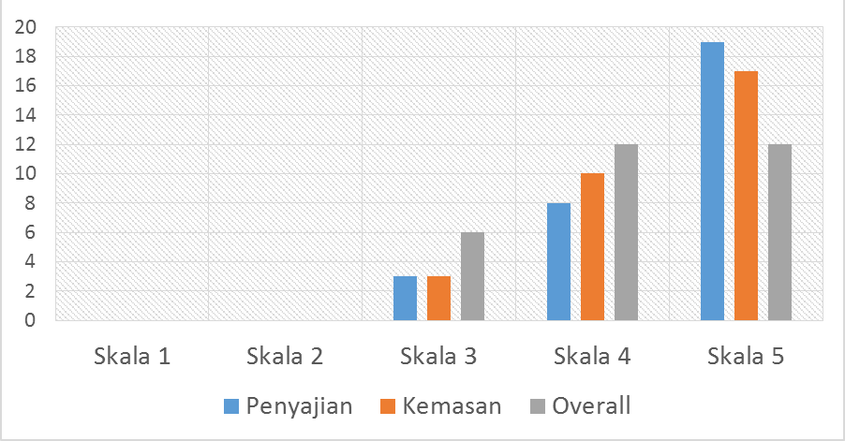
Gambar 3. Grafik hasil uji penyajian dan kemasan 30 orang
Berdasarkan data terebut, kemasan serta penyajian diperoleh angka rata-rata : 4; 4 ;3.8; 3.6; 3.9; 4.4; 4.5; 4.4 dengan sifat keseluruhan rata-rata 4.2 yang berarti produk ini disukai.

simpulan dan saran
Simpulan
Berdasarkan hasil analisis dan pengamatan data yang diperoleh dalam produk nastar substitusi tepung ikan kembung dapat disimpulkan sebagai berikut :
- Resep nastar dengan substitusi ikan kembung diperoleh perbandingan sebanyak 35% tepung ikan dan 75% terigu
- Teknik olah yang tepat digunakan pada pembuatan tepung ikan kembung adalah dengan dikukus kemudian dilanjutkan proses pengeringan, dan teknik olah yang tepat digunakan dalam pembuatan produk nastar substitusi tepung ikan kembung yaitu baking dengan metode pencampuran creaming
- Berdasarkan penelitian terdahulu kandungan protein dan omega-3 tertinggi pada produk pengembangan adalah pada substitusi diatas 15%
- Perhitungan harga jual yang tepat untuk produk pengembangan nastar substitusi ikan kembung yaitu Rp.8.500 dikarenakan bahan baku dan proses pembuatan yang cukup lama.
- Daya terima nastar ikan kembung dari uji organoleptik meliputi bentuk, ukuran, warna, rasa, aroma, dan tekstur, serta penyajian dan kemasan diperoleh angka rata-rata : 4; 4; 3.8; 3.6; 3.9; 4.4; 4.5 dengan sifat keseluruhan rata-rata 4.2 yang berarti produk ini disukai
Saran
- Perlunya pengembangan lebih terkait penggunaan tepung ikan kembung di masyarakat
- Pemanfaatan tepung ikan menjadi bahan tambahan kue belum cukup dikenal masyarakat sehingga perlu modifikasi dari berbagai jenis makanan/kue agar dapat menarik konsumen
- Pembuatan nastar substitusi tepung ikan kembung merupakan salah satu cara pengawetan ikan kembung dengan dibuat menjadi makanan kekinian, sehingga diharapkan dapat dijadikan penelitian lanjutan bagi peneliti selanjutnya

daftar pustaka

Andian, A.A. (2013). Pengetahuan Bahan Pangan. Yogyakarta : PTBB FT UNY.
Djunaida, L.S. (2017). Tingkat Konsumsi Ikan di Indonesia : Ironi di Negeri Bahari. Jurnal Penyuluhan Perikanan dan Kelautan, 11, 12.
Fitri, N, dan Purwani, E. (2017).Pengaruh Substitusi Ikan Kembung (Rastrelliger brachysoma) Terhadap Kadar Protein dan Daya Terima Biskuit. Seminar Nasional Gizi. UMS. ISSN : 2579-9622
Fitri, R. (2016). Pengemasan. Yogyakarta : Pendidikan Teknik Boga dan Busana Universitas Negeri Yogyakarta
Gisslen, W. (2013). Proffessional Baking (6thed). Hoboken, New Jersey : Wiley and Sons.Inc
Irmawan, S.(2009). Status Perikanan Ikan Kembung di Kabupaten Baru. Laporan Penelitian. Fakultas Perikanan dan Ilmu Kelautan. Universitas Brawijaya.
Koswara, S.(2009). Teknologi Pengolahan Roti. Seri teknologi pangan populer
Kriswantoro dan Sunyoto.(1986). Mengenal Ikan Laut. Jakarta : Badan Penerbit Karya Bani
Markus, P.(2017). Tingkat Pengetahuan Mahasiswa FK USU Angkatan 2015 tentang Peran Omega-3 bagi Kesehatan. Medan : Repositori USU
Prihastuti, E, dkk.(2008), Restoran Jilid I Kelas 10. Jakarta
Sugiyono .(2014). Metode Penelitian Pendidikan Pendekatan Kuantitatif Kualitatif. Bandung:Alfabeta

